**C:\Users\FALBDS\AppData\Local\Microsoft\Windows\Temporary Internet Files\Content.IE5\7M4DT0D7\MC900286654[1].wmf　　　　　　☆即面接求人☆にすると・・・**

* 求人検索パソコンで特化し検索できるため

求職者の目に留まりやすい

（新津ハローワーク・五泉しごと館）

* **「この求人は即面接でき、早期に結果がわかる求人です」**と

求人票に表記することで、求職者に早く選考が行われ早期に

就職できることをアピールできます。

**【求人検索パソコンでの画面】**

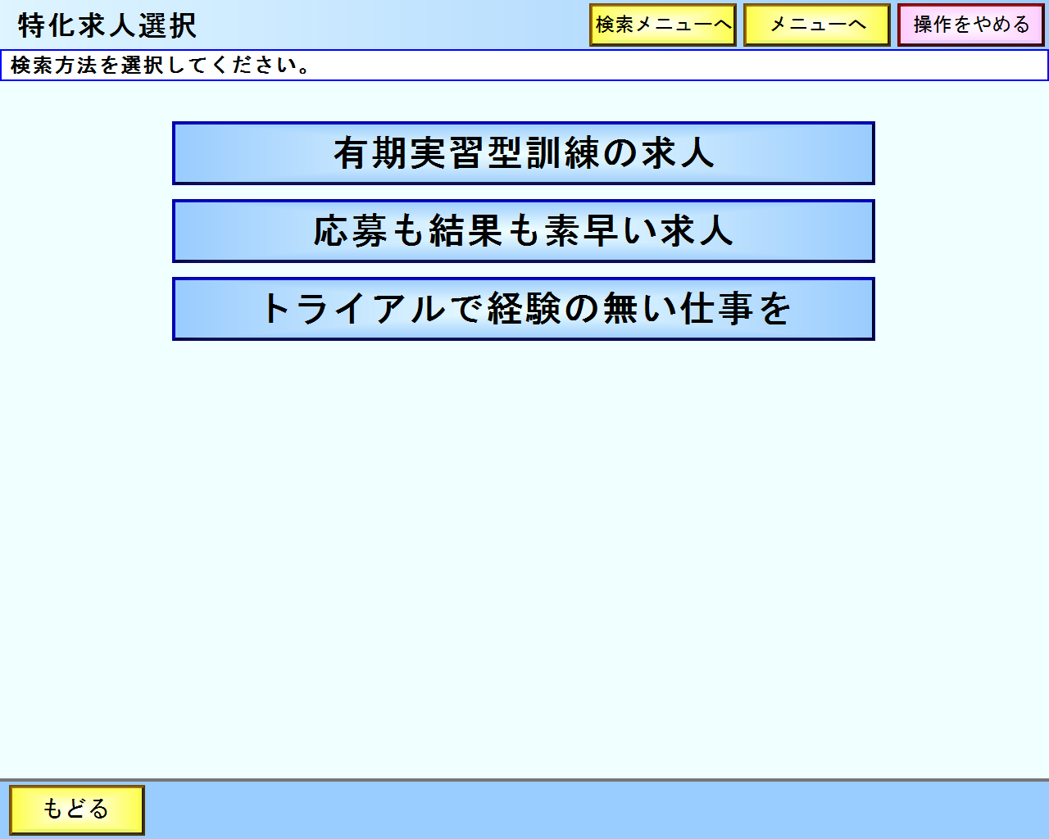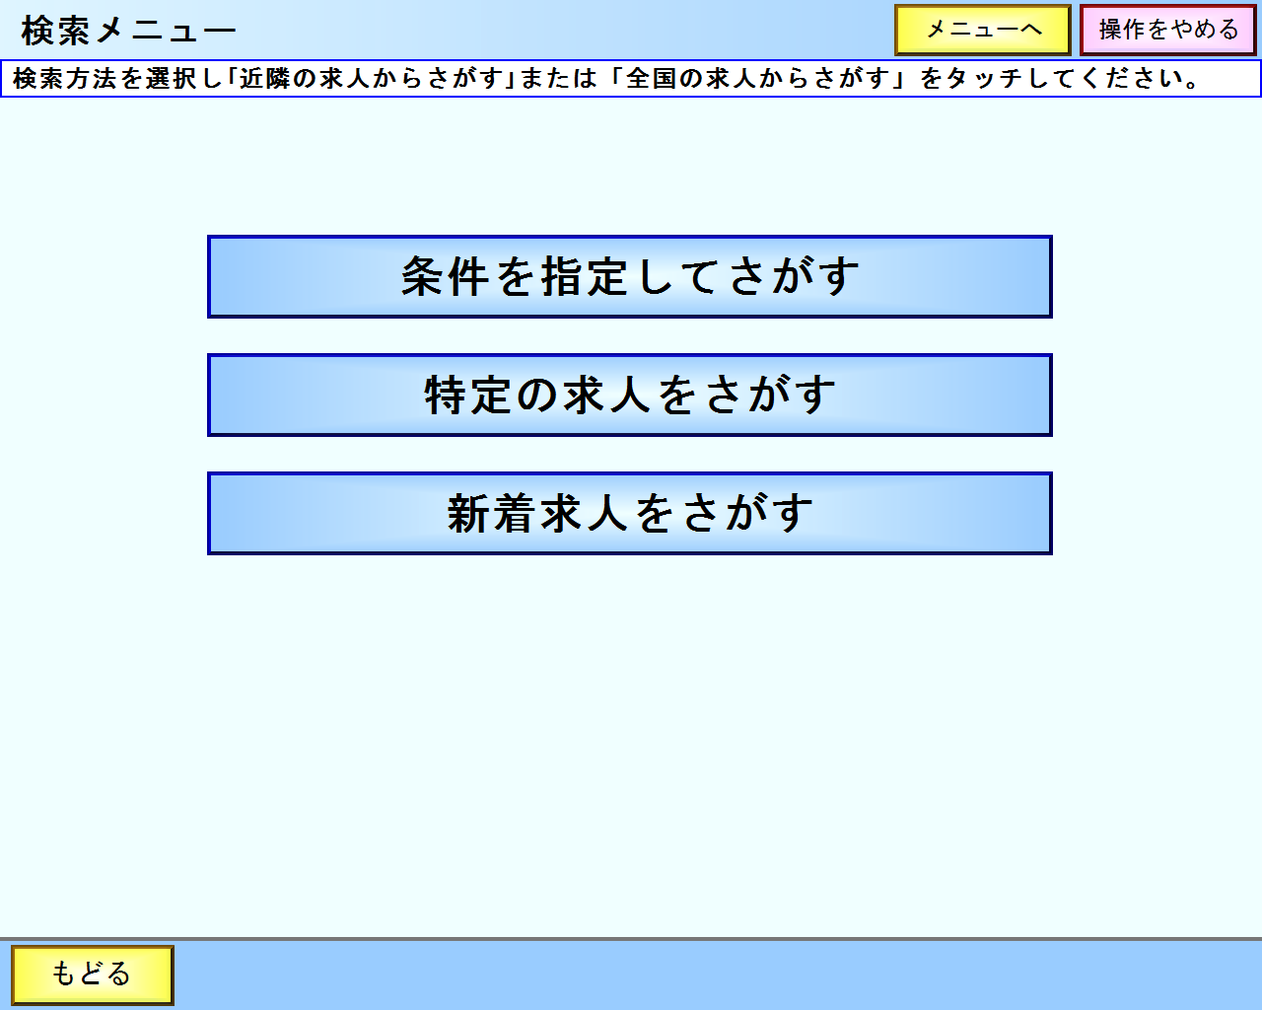

面接も結果も早い求人

**対象とするには・・**

1. **書類選考なし**
2. **応募者連絡から３日以内に面接実施**
3. **採否結果３日以内**